Lógica de Programação

**Algoritmos:**

Conceito: em ciência da computação um algoritmo é uma sequência finita de ações executáveis que visam obter uma solução para um determinado problema.

Procedimentos precisos, não ambíguos, mecânicos, eficientes e corretos.

Código fonte: tradução de algoritmo, fruto de raciocínio lógico, passos logicamente organizados com a finalidade de resolver um problema.

Existem formas de visualizar um “esqueleto” dessas sequencias de ações a partir de fluxogramas ou programas em portugol

**FLUXOGRAMAS:**

Conceito: Série de figuras geométricas para representar uma sequência de ideias e processos que precisam ser realizados, seja para desenvolvimento de algoritmos computacionais ou simples procedimentos diários.

Cada imagem tem um significado padrão no fluxograma, lembrando que não serão representadas cores, apenas a imagem em preto e branco

**imagens e seus significados:**

* 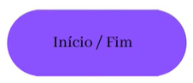Indica começo e fim do algoritmo

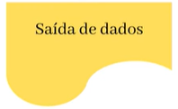

Indica saída de dados

* imprimir uma informação na tela do computador (um resultado de alguma equação por exemplo
* gravação de informações em arquivo texto, sem colocar na tela.

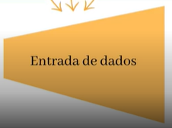

Indica entrada de dados

* pedir para o usuário adicionar uma informação. Exemplo: “digite seu nome” “informe sua idade”

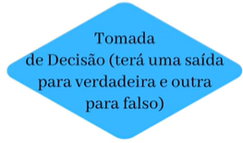

Indica uma tomada de decisão

* Tomada de decisão do sistema a depender da resposta do usuário.
* sempre será um teste de apenas duas respostas “ verdadeiro"ou “falso”
* Exemplo: O sistema pede para o usuário colocar a nota que tirou na prova. Se a nota for maior que 7 o sistema decidirá que aparecerá na tela a palavra “aprovado”, caso contrário, o sistema decidirá que vai aparecer “reprovado”

**Processamento**

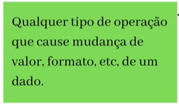

* qualquer coisa que o sistema faça a partir da inserção de dados para gerar uma solução ou mudança. Exemplo: resolver uma equação a partir dos valores inseridos pelo usuário.

Exemplo de um fluxograma cujo o programa pensado for feito para identificar se um número é par ou ímpar

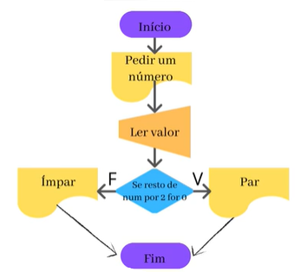

* O programa abre
* pede para o usuário inserir uma informação na tela. que nesse caso é um número
* O programador manda o programa ler a informação
* O programador manda realizar um teste. Pede para o programa dividir o número inserido por “2”, caso o resto da divisão resultar em “0” significa teste verdadeiro, caso contrário significa teste falso
* Será impresso na tela o resultado do teste mostrando se o valor é par ou ímpar.
* O programa encerra.

Portugol

**Conceito**: Portugol é uma ferramenta de linguagem algorítmica que facilita a visualização do funcionamento do algoritmo e da lógica de programação no idioma Portugues muito utilizado em funções didáticas.

Alguns programas tornam possíveis criações de códigos-fontes para desenvolver programas em algoritmos. Exemplo: Portugol webstudio e visualg.

**Prática:** Nesses programas, utilizando a lógica de programação é possível imaginar a criação dos seus projetos, dando comandos de saída, entrada e realizar alguns processamentos, segue um código fonte desenvolvido para solicitar dois números ao usuário e a seguir mostrar os resultados das operações básicas da informática entre os dados solicitados. Desenvolvido no Portugol web studio.

**programa**

**{**

**funcao inicio()**

**{**

**real a, b, soma, sub, mult, div**

**escreva ("Digite o primeiro número: ")**

**leia(a)**

**escreva("Digite o segundo número: ")**

**leia(b)**

**soma = a + b**

**sub = a - b**

**mult = a * b**

**div = a / b**

**resto= a % b**

**escreva("\nA soma dos números é igual a: ", soma)**

**escreva("\nA subtração dos números é igual a: ", sub)**

**escreva("\nA multiplicação dos números é igual a: ", mult)**

**escreva("\nA divisão dos números é igual a: ", div, "\n" “E o resto dessa divisão é: “, resto)**

**}**

**}**

Contextualizando que foram inicialmente definidas as variáveis da “calculadora” em questão na fonte de cor azul onde foi informado que os valores de : a; b; soma; sub; mult; div e resto são valores pertencido ao conjunto dos números reais. Em seguida foi dado um comando de saída por meio da função *{escreva(“”)*} solicitando ao programa que faça aparecer na tela a frase “Digite o primeiro número”, logo após um comando de entrada solicitando que o usuário digite a informação solicitada e repetindo a operação para que o usuário acrescente a próxima informação. Logo após foi definido como o sistema obteria os resultados por meios de operações básicas matemáticas gerando o processamento dos dados, seguidos por quatro comandos de saída informando os valores adquiridos com as operações e frases de contextualização para o usuário conseguir diferenciar e entender quais são os valores obtidos por cada operação RACIONAL.

**Operações Racionais e Lógicas**

**Conceito de operações racionais:** São operações com números em geral, todos pertecentes ao conjunto de números racionais

**Conceito de operações lógicas:**  São operações onde se busca resultados, geralmente, condicionais utilizando as funções “e”,”ou”, “se”, “senao” e “nao”. onde você condiciona a ação do programa de acordo com um dado fornecido ou adquirido anteriormente.